
臺北市立大直高級中學教師專業學習社群會議記錄
活動名稱 | 卓越藝術教育增能組共備 | 活動時間 | 106年12月19 日
會議內容 | 跨領域跨校共備  虹橋設計 | 活動地點 | 民族國中
主 持 人 |  | 紀 錄 | 林欣美
會議記錄
台北市教育局此學期期許卓越藝術種子教師可以跨校共備跟異地教學，發展議題式課程，以因應108課綱的需求與可能。並以聯合國環境教育為主軸，如果因為科技的進步卻對人類或環境帶永恆的傷害，那麼面對枯竭的生態與全球的問題，人類所追求的美好也會隨著消失。對於地球的永續發展，教育是一帖良藥也是改變的關鍵。
卓藝大教室國中視覺藝術組皆以民族國中的學生為中心所設計的優秀課程，包含：「植」得推薦，深「質」人心；「這不只是停車場」；「穿越虹橋-北宋到今日」等三門課程，透過對環境的觀察與探究，以美感體驗與設計創作帶領著學生認識環境、感知環境、並以社會學與跨域學習的觀點，發揮學生的創造力討論永續發展的目標，從自然到空間、從生態到城市，引導學生關懷我們的環境，透過對經濟成長、社會進步與環境保護之間關係的覺知，理解和接觸，思考並設計，進而產生愛和尊重，奠定學生對於環境永續理念的根基，朝向永續發展的展望。
在此，視覺藝術合作的為跨領域小組「穿越虹橋-北宋到今日」課程，從清明上河圖賞析、虹橋的結構體驗、認識橋梁的不同種類到世界上不同的橋與改造生活中的橋。
介紹三角形是橋的結構中最穩固的形狀分散力量
認知：
- 了解清明上河圖
- 虹橋結構體驗
- 最簡單、基本的穩固建築結構
- 能觀察橋的結構中最穩固的形狀分散力量
- 橋的種類:拱橋、吊橋、斜張橋、樑式橋、複合式
情意：
1.能欣賞建築物結構之美
2.能全心投入在自己的創作之中
技能：改造福和橋
1.能夠將想像中的改善福和橋的實際創作出來並點出符合的環境與美感議題
2.小組討論、描繪與發表
備註
臺北市立大直高級中學教師專業學習社群成果
活動名稱 | 卓越藝術教育增能組共備 | 活動時間 | 106年12月19 日
會議內容 | 跨領域跨校共備  虹橋設計 | 活動地點 | 民族國中
主 持 人 |  | 紀 錄 | 林欣美
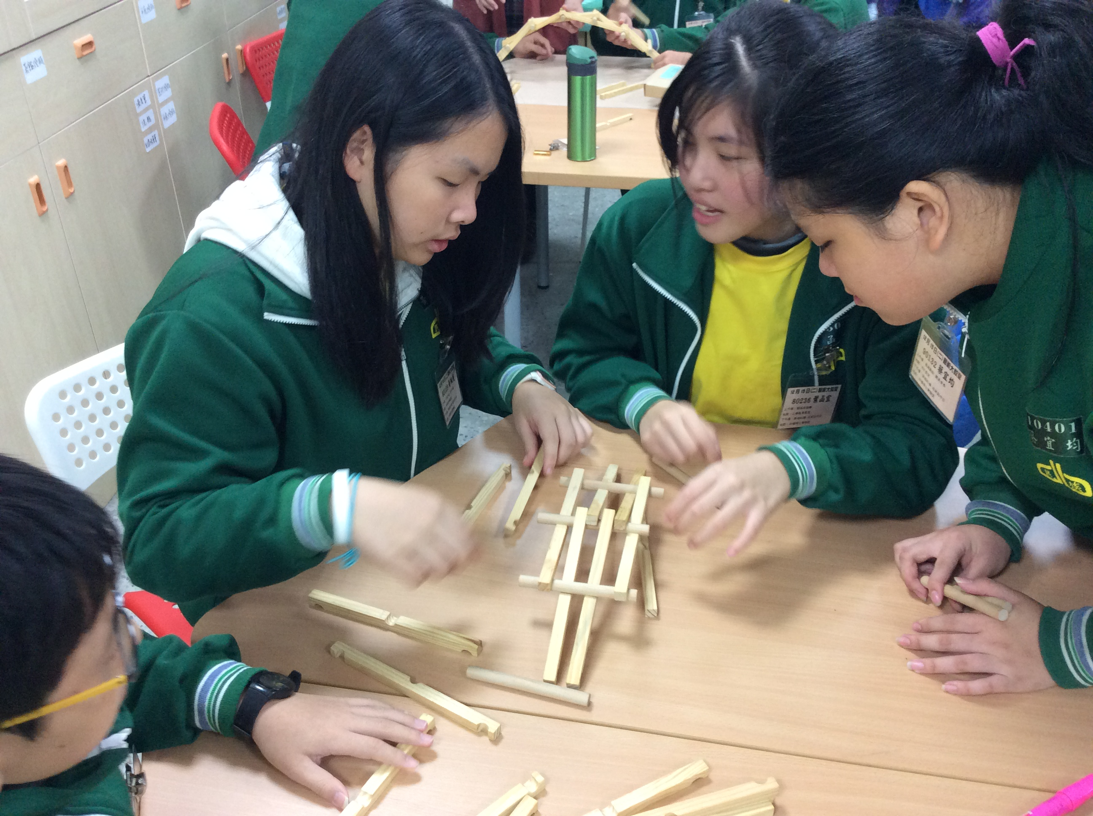
圖一、

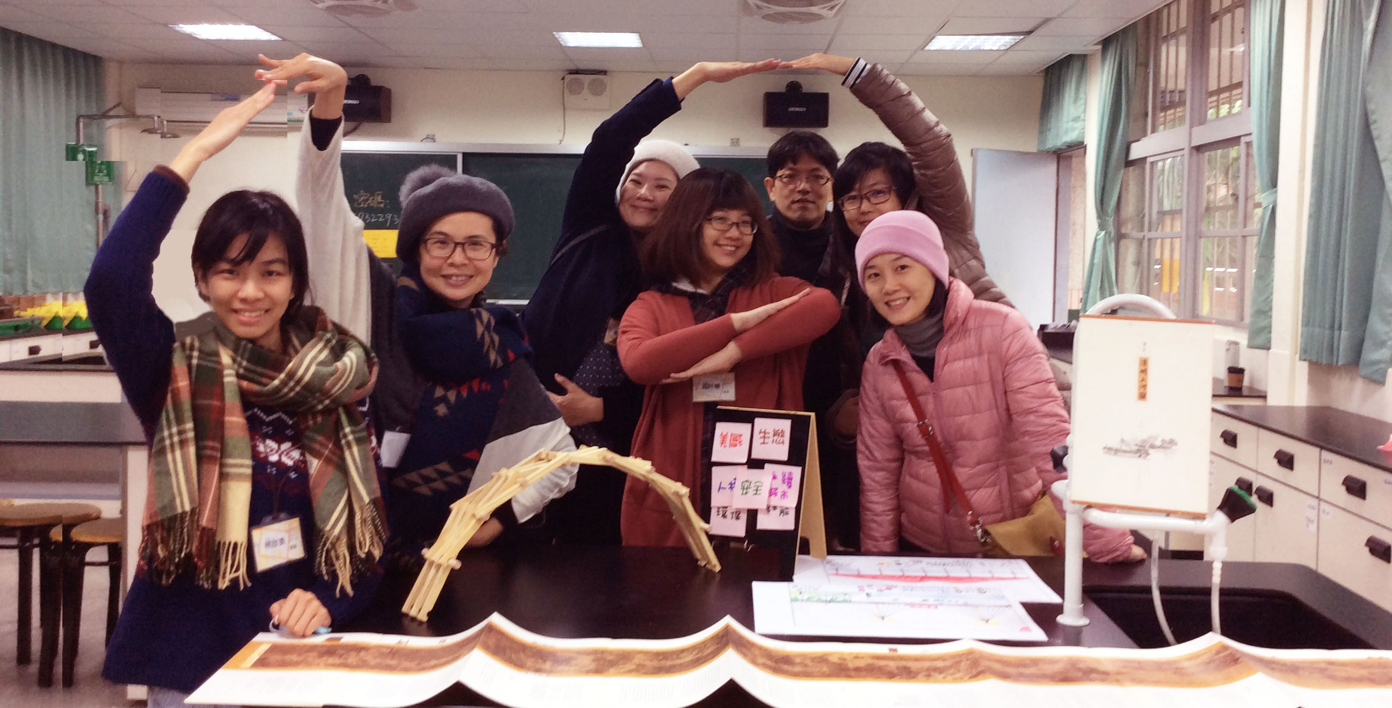
圖二、

